



Газета Туношенского пансионата для ветеранов войны и труда

«По секрету» выпуск №7 (август)

  Выходит с 2015 года

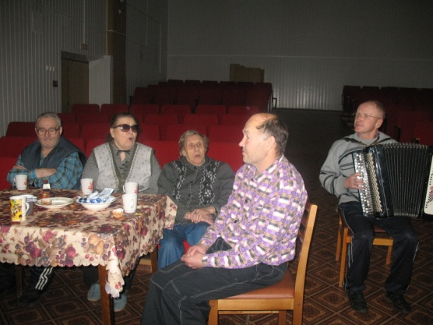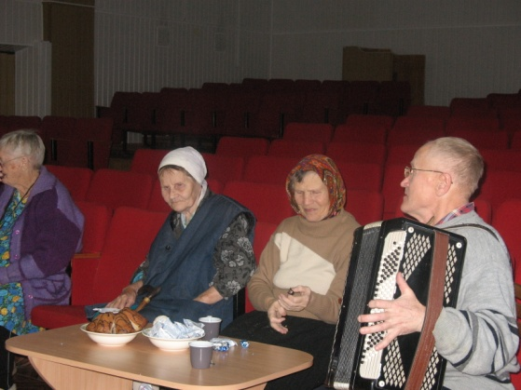

#### В этом выпуске:

**Встреча осени**

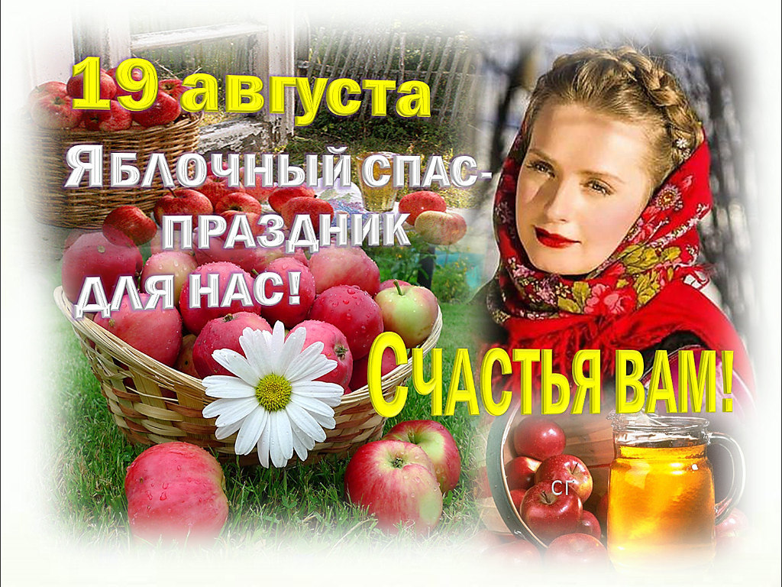

**В саду поспевают яблоки, извечно природы движение.**

**Праздник грядет великий – Господне Преображение!**

**Ты наливное яблочко прими от меня в подарок.**

**Пускай день твой каждый будет радостен, светел и ярок!**

**Чем запомнилась середина лета?**

Первая суббота июля выдалась очень тёплой, настроение отличное, мы взяли баян и удобно расположились в беседке, вспомнили старые и современные песни.

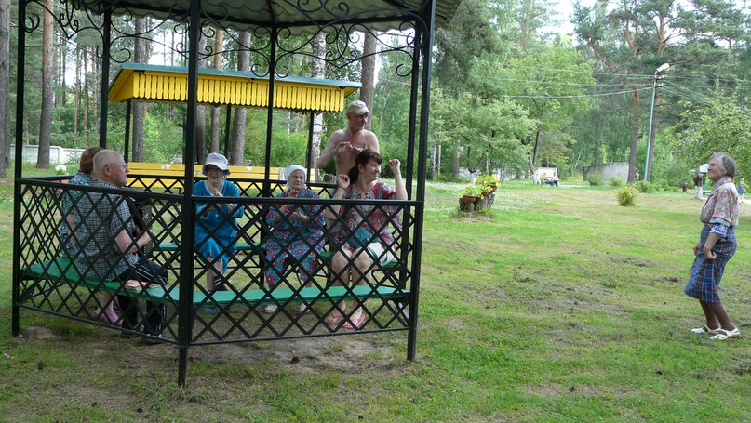

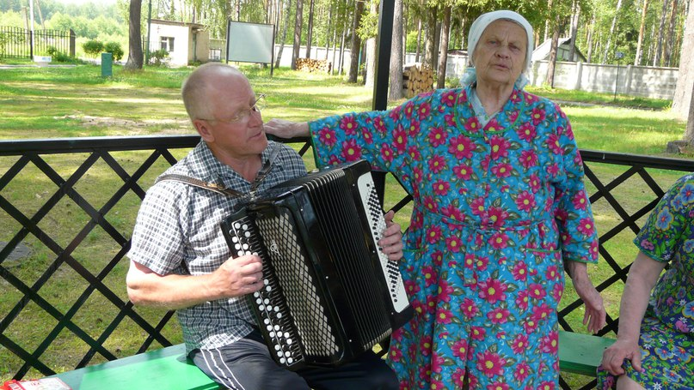 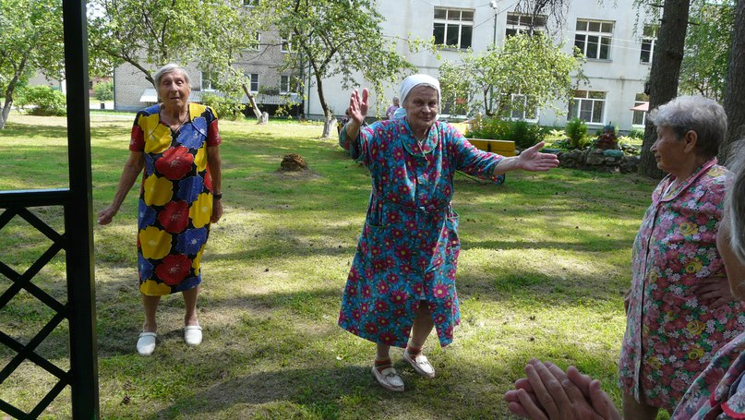

**Цитата августа:**

«Любую депрессию надо встречать с улыбкой. Депрессия подумает, что вы идиот, и сбежит.»

Роберт Де Ниро

4 июля у нас в гостях побывал [Михаил Албулов](https://vk.com/albulov), автор и исполнитель собственных песен, лауреат различных конкурсов!   
Бардовский концерт под гитару и минусовку, а также замечательные стихи Михаила слушались на одном дыхании. В конце выступления все пожелали Михаилу творческих успехов и сказали, что он выбрал нужное направление.

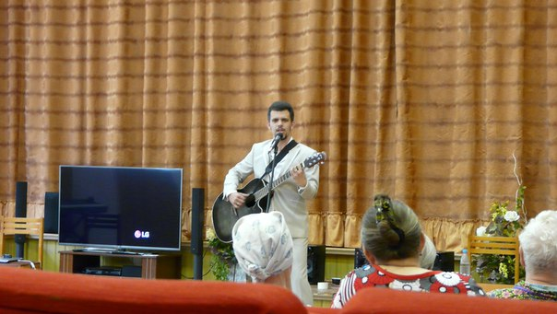

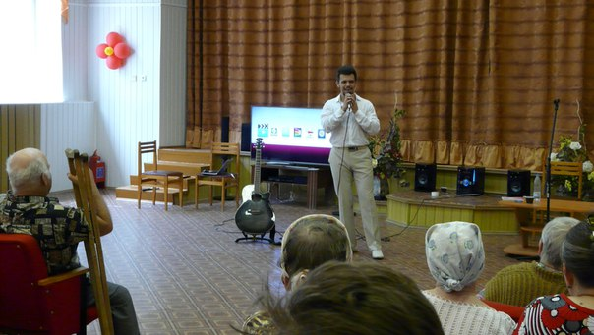

С 1 июля каждый день у нас запущена новая программа под названием АВП (аудиовизуальная программа). Направлена она на изменение психоэмоционального состояния человека, то есть программа антидепресант. Удобно расположившись в кресле, свет приглушён, человек просматривает на телевизоре фотографии природы. Слайды меняются под специально подобранную музыку. Всё это помогает настраивать биоэлектрическую активность головного мозга на спокойное, безмятежное состояние. АВП проводится на всех отделениях.

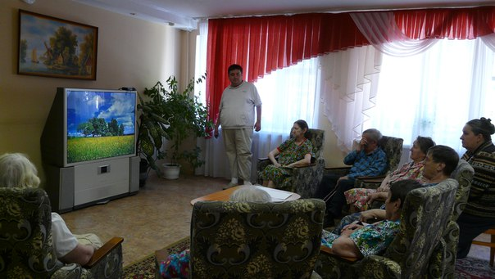

В молодости спрашивали часто:  
"На какой тропе искать нам счастье?"  
И постигли, побродив по свету,  
Что особых троп у счастья нету.   
Счастье - непредвиденный заране  
Огонёк, мерцающий в тумане,  
В знойный полдень - родничок студёный,  
Путь далёкий, до конца пройдённый.   
Сладкий вздох перегоревшей муки,  
Верность, сохранённая в разлуке,  
Встреча у отцовского порога,  
А наутро - новая дорога.   
Новые тревоги и заботы,  
Новых троп крутые повороты,  
Что всегда ведут к родному краю,  
А иного счастья я не знаю..  
  
Стихи Марии Васильевны Журба из пансионата в Каменоломне, Ростовской области.

8 июля прошёл праздник День Петра и Февронии. Праздник семьи, любви и верности. В нашем пансионате всего 3 семейные пары. Две пары зарегистрировали свой брак в самом пансионате, познакомившись здесь, а одна пара уже приехала как муж и жена.

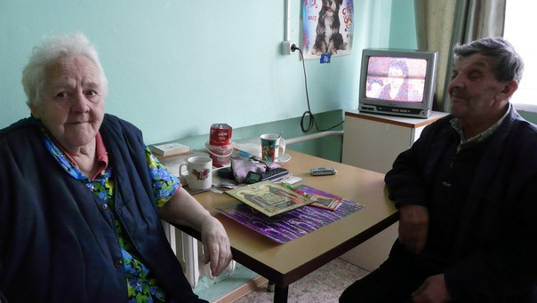

#### И пусть те, к кому тянется душа, всегда будут рядом...

____________________________________________________

**Заслуживает внимание**

**99-летняя бабушка из Айовы шьет по платью для бедных детей в день.**  
  
Шить платья Лиллиан с подружками-старушками начали три года назад. Посмотрели по телевизору передачу про христианский благотворительный фонд Little Dresses for Africa («Маленькие платья для Африки») и очень расстроились. Там рассказывали о самых несчастных и одиноких девочках на свете. Большинство из них остались без родителей, которых унес СПИД и прочие страшные болезни. Многие теперь возглавляют свои большие семьи, заботятся о малышах. Им нечего есть, не о чем мечтать и нечего носить.

# Мы в музее им. Максима Богдановича. Ярославль стал для белорусского поэта второй Родиной, здесь он прожил 8 лет своей жизни. В деревянном доме в котором он жил был создан музей

# "Мне настала пора собираться:  Спешит вечер часы торопить.  Ах, когда б ты могла догадаться,  Как не хочется мне уходить.  На дворе – там ни ветер, ни буря,  Только мрачная темень стеной –  Как же будет тоскливо и хмуро  В одиночку брести мне домой.  Мысли грустные вновь закружатся,  Сердцу чуткому жалостно ныть...  Ах, когда б ты могла догадаться,  Как не хочется мне уходить!.."

# 1915-1916

**11 июля - Всемирный день шоколада!**

Кто не знает, этот праздник придумали Французы в 1995 году. И постепенно он

охватил весь мир, ведь это лакомство любят все.

А ещё шоколад называют**: «**пища богов**»**. Благодаря магазину [Gutenberg](https://vk.com/gutenberg76)мы смогли окунуться в атмосферу праздника и попробовать более 12-ти видов шоколада. Угощались в течении дня (в 3 захода), смотрели фильм "где растёт шоколад", а потом "старые песни о главном".

Видео с любимыми песнями, сладкое угощение и ароматный чай... прекрасный отдых для души!

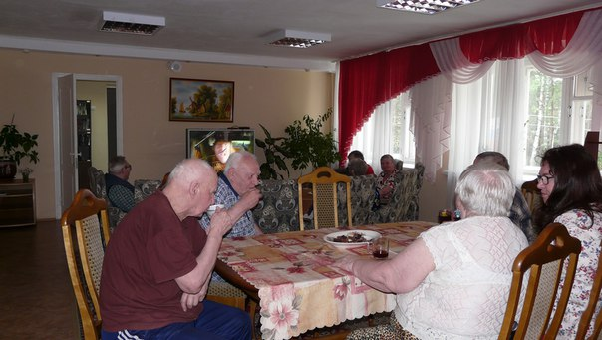

Спасибо руководству магазина [Gutenberg](https://vk.com/gutenberg76)за предоставленную возможность!

12-го числа в день Святых апостолов Петра и Павла шоколадом угостились и те, кто не смог присутствовать на празднике.

# 13 июля - открытие бытовой комнаты.

# Перерезать ленточку было доверено Акимовой Валентине Александровне. Ленточка перерезана, музыка, аплодисменты - всё как положено.  И вот комната открыта!

# 

# 

# Владимир и Галина наши большие труженики смогли преобразить комнату. Именно их заслуга, что она стала настолько уютной, что понимаешь: действительно, ты находишься дома!

**Мы в музее заповеднике**

Наши проживающие очень хотели побывать в музее заповеднике даже несмотря на то, что были в нём не однократно.   
Спасибо руководству музея, что дали возможность посетить это место бесплатно, а экскурсоводам огромное спасибо, что интересно рассказывали и отвечали на вопросы.   
Правда, очень понравилось!  
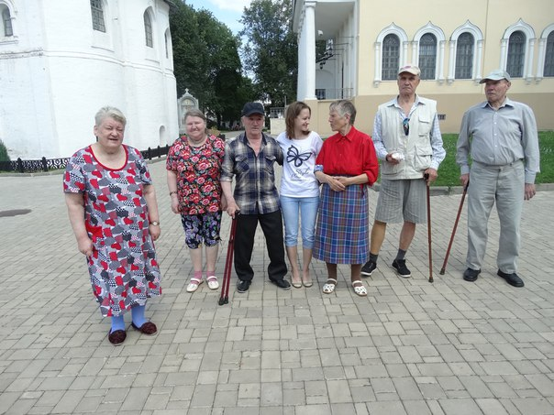

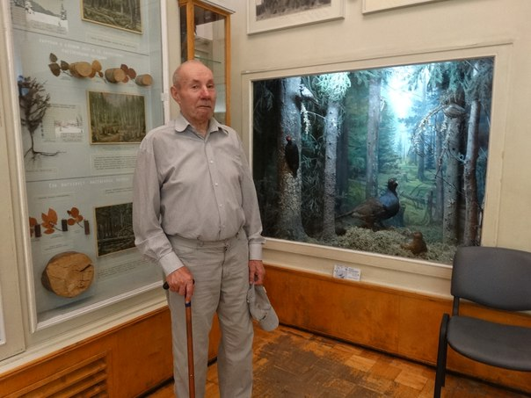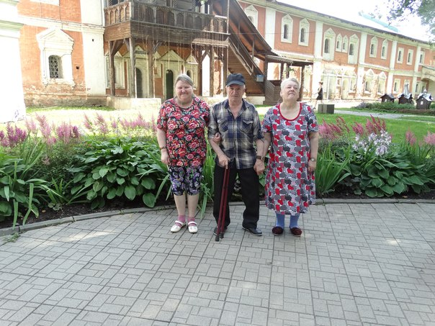  
Мы погуляли по территории заповедника и посетили музей "Природа Ярославского края".